Tellija:
Rae vald
Aruküla tee 9, 75301 Jüri alevik
Rae vald, Harju maakond
e-mail: info@rae.ee, tel. 605 6750

Koostaja:
Sala Terrena OÜ
Liiva tee 2, 75303 Lagedi
Rae vald, Harju maakond
info@salaterrena.ee, tel 5110394

ÜLEJÕE KÜLA RÄTSEPASAUNA KINNISTU JA LÄHIALA
DETAILPLANEERING
ESKIIS
Töö nr DP 2/22

Koostamise kuupäev | 2022/01/19
Vastuvõetud:
Kehtestatud:

Planeeringu ID

Sala Terrena OÜ
Liiva tee 2, 75303 Lagedi
Rae vald, Harjumaa
T +372 5110394
ifo@salaterrena.ee
www.salaterrena.ee

SISUKORD

1. Planeeringu koostamise eesmärk ja alused 4
1.1. Planeeringu koostamise eesmärk 4
1.2. Rae valla üldplaneering 4
2. OLEMASOLEV OLUKORD 5
2.1. Planeeritava ala kontaktvöönd 5
2.2. Planeeritav ala 6
2.2.1. Maaomand planeeritaval alal 6
2.2.2. Maa-ala üldiseloomustus 6
2.2.3. Tehnovõrgud ja kitsendused 6
3. Planeerimisettepanek 6
3.1. Alale ehitiste rajamiseks esitatavad nõuded 7
3.2. Teed ja parkimine 7
3.3. Vesi ja kanalisatsioon 7
3.4. Elekter 8
3.5. Haljastus ja heakord 8
3.6. Jäätmemajandus 8

JOONISED
- Situatsiooni skeem
- Kontaktvööndi skeem
- Põhijoonis/ESKIIS M 1:500

Planeeringu koostamise eesmärk ja alused
Rätsepasauna kinnistu (tunnus: 65301:011:0292) asub Harju maakonnas,Rae
vallas,Ülejõe külas. Kinnistu sihtotstarve on 100% maatulundusmaa.

Planeeringu koostamise eesmärk
Detailplaneeringu koostamise eesmärgiks on jagada olemasolev maatulundusmaa kinnistu kolmeks elamumaa sihtotstarbega kinnistuks, üheks transpordimaasihtotstarbega kinnistuks ja üheks haljasala maa kinnistuks. Määrata elamumaa kinnistutele ehitusõigus ning hoonestustingimused, lahendada juurdepääsud, tehnovõrkudega varustamine ning haljastus. Planeeringuala suurus on ligikaudu 7382m².

Arvestamisele kuuluvad planeeringud, projektid, dokumendid ja uuringud:
- Rae valla üldplaneering (21.05.2013);
- Rae valla ühisveevärgi ja –kanalisatsiooni arendamise kava aastateks 2017- 2028;
- Rae Vallavalitsuse 15.02.2011 määrus nr 13 „Digitaalselt teostatavate geodeetiliste alusplaanide, projektide, teostusjooniste ja detailplaneeringute esitamise kord“;
- Rae Vallavalitsuse 15.02.2011 määrus nr 14 „Detailplaneeringute koostamise ning vormistamise juhend“;

Rae valla üldplaneering
Detailplaneeringu koostamise eesmärk on kooskõlas Rae Vallavolikogu 21.05.2013 otsusega nr 462 kehtestatud Rae valla üldplaneeringuga, kus planeeringuala maakasutuse juhtotstarbeks on määratud keskusemaa, kuhu on lubatud ka eramute ehitus. Planeeritav krunt asub olemasoleval tiheasustusalal. Planeeringuga muudetakse kinnistu praegust sihtotstarvet (maatulundusmaa 100%).
__________ detailplaneeringu ala

Skeem 1. Väljavõte Rae valla üldplaneeringu joonisest (allikas: http://gis.rae.ee)

OLEMASOLEV OLUKORD

Planeeritava ala kontaktvöönd
Planeeritav ala asub Ülejõe külas, riigimaantee 11300 Lagedi-Aruküla-Peningi tee äärsel alal. Läheduses asub Lagedi Kooli, lasteaed, keskusehoonesse ja pood, kuhu viib, Radjojaama teest alates, olemasolev kergliiklustee.
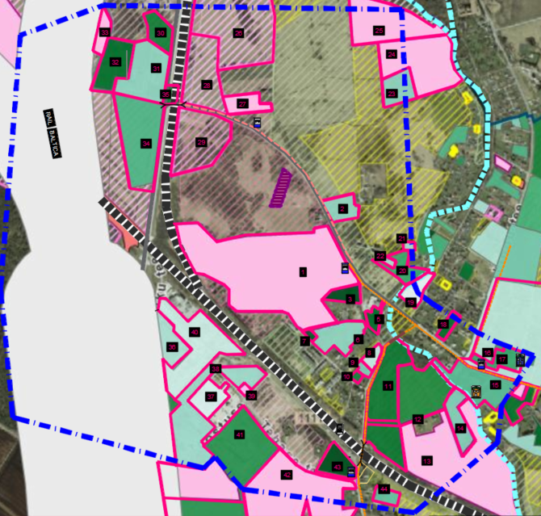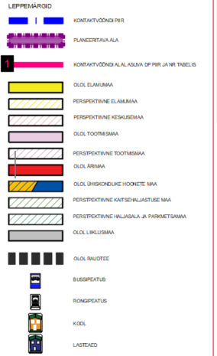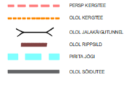
Skeem 3 Kontaktvööndi skeem (allikas: Rae valla GIS portaali detailplaneeringute rakendus)
Tegemist on järjest tiheneva asustusega elamupiirkonnaga.

Planeeritav ala
Detailplaneeringuga planeeritav ala koosneb ühest kinnistust: registriosa 206602; (kü nr 65301:011:0292) pindala 7382 m²; sihtotstarve 100% maatulundusmaa ja ühe kinnistu osast: Maaomand planeeritaval alal
Planeeritava kinnistu omanik on Ergo Pärnits

Maa-ala üldiseloomustus
Planeeritav ala asub Ülejõe külas riigimaantee11300 Lagedi-Aruküla-Peningi tee äärsel alal. Läheduses asub Lagedi Kool. Juurdepääs planeeritavatele elamumaa kruntidele nähakse ette riigimaanteelt 11300 Lagedi-Aruküla-Peningi, läbi erakinnistu, kuhu on vajalik seada ligipääsuservituut planeeritavate kruntide omanike kasuks.
Maa-ala on hooldatud. Kõrghaljastust on vähesel määral planeeritava ala põhjaosas.

Tehnovõrgud ja kitsendused
Planeeritava alal ja selle lähipiirkonnas alal lasuvad järgmised maakasutuspiirangud ja kitsendused:
- maanteekaitsevöönd;
- nõrgalt kaitstud põhjaveega ala;
- kõrge radoonisisaldusega pinnas (150 – 250 kBq/m³);
- Tallinna Lennuvälja piirangupinna vöönd.
- elektripaigaldise kaitsevöönd
Riigi tee kaitsevööndis kehtivatest piirangutest võib kõrvale kalduda Maanteeameti nõusolekul vastavalt EhS § 70 lh 3 kui see ei vähenda ehitise ohutust.
Teed
Juurdepääs planeeritavale alale on Lagedi-Aruküla-Peningi teelt (tee nr 11300).
Hooned
Planeeritaval alal hoonestus puudub.
Haljastus
Valdav osa alast on hooldatud rohumaa, kõrghaljastusvähene.

Planeerimisettepanek
Käesoleva detailplaneeringuga kavandatakse jagada olemasolev elamumaa kinnistu kaheks elamumaa sihtotstarbega kinnistuks ja üheks transpordimaa sihtotstarbega kinnistuks.

Alale ehitiste rajamiseks esitatavad nõuded
Hoone rajamiseks tuleb koostada nõuetekohane ehitusprojekt ja taotleda ehitusluba
kohalikust omavalitsusest. Eluhooneid mitte paigutada elektriõhuliini kaitsevööndisse.

Hoonetele esitatavad nõuded:
- Maksimaalne krundi täisehitusprotsent 15%
- Hoonestusviis – lahtine
- Lubatud hoonete arv –üks põhi ja 2 abihoonet (1+2)
- Lubatud põhihoone korruselisus – kuni 1 korrust
- Lubatud põhihoone maksimaalne kõrgus –kuni 8m
- Lubatud abihoone korruselisus – 1 korrus
- Lubatud abihoone maksimaalne kõrgus –kuni 5m
- Katuseharja suund – soovitavalt teega paralleelselt või risti
- Lubatud katusekalded 15-40°. Kõrvuti püstitatavate majade puhul on keelatud kasutada suuri katusekalde erinevusi. Väikese katusepinnaga abihoonetel võib katusekalle olla 0-45.
- Välisviimistlusmaterjalid – arvestada olemasoleva,piirkonda sobiva hoonestusega, mitte kasutada plekist ja plastikust fassaadikatet, eelistada looduslikke materjale.
- Hoonete värv valida piirkonna olemasoleva hoonestusega harmoneeruv.
- Arvestada kontaktvööndi alal üldiselt väljakujunenud hoonestuslaadiga.
- Hoonete välimus peab olema visuaalselt nauditav.
- Kasutada ja omavahel kombineerida kahte erinevat materjali ja liigendatud fassaadi.
- Katusekatte värviks valida tume toon (must, tumehall, tumepruun)
- Lubatud väikseim tulepüsivusklass – TP 3, tulepüsivusklassi täpsustada hoonete
- projekteerimise käigus;’
- Parkimine lahendada omal krundil
- Jäätmete kogumine näha ette krundi territooriumil.
- Piirdeaiad – Lubatud on puidust lattaed või võrkpiire hekiga, kinnistute vahel võib olla võrkpiire. Piirdeaia kõrgus on kuni 1,5 m, lähtuda naaberkinnistutega harmoneeruvatest lahendusest.
- Abihoone ja piire peavad harmoneeruma eluhoone arhitektuuriga.

Teed ja parkimine
Moodustatavale hoonestamata elamumaa krundile rajada ligipääs Lagedi kooli tänavalt (tee nr 11300).

Parkimine lahendada omal krundil. Minimaalselt 2 parkimiskohta eluhoone kohta.
Tugevdatud alusel parkimiskohad täpsustada hoone ja/või haljastuse projektiga.

Kavandatav liiklusmaa POS 5 kinnistu anda üle Rae vallale.

Vesi ja kanalisatsioon

Detailplaneeringu tehnovõrkude lahendus lahendatakse tehniliste tingimuste alusel edasise planeerimise käigus.

Elekter
Detailplaneeringu tehnovõrkude lahendus lahendatakse tehniliste tingimuste alusel edasise planeerimise käigus.

Haljastus ja heakord
Väärtuslik kõrghaljastus säilitada. Krundi iga 300 m² kohta on ette nähtud üks puu, mille täiskasvanud kõrgus on minimaalselt 6 m.

Uushaljastuse rajamisel lähtuda järgmistest nõuetest:
- valida Eesti kliimasse sobivad liigid ja sordid;
- taimeliikide ja sortide valimisel lähtuda nende täiskasvanud maksimaalsest
- suurusest;
- taimede valimisel lähtuda kvaliteedinõuetest, taime juure ja maapealse osa suurus
- peab olema omavahel proportsioonis, taim peab olema terve ja oma liigile ja sordile
- omaste tunnustega;
- puittaimel ei tohi olla keerdjuurt ega tüvekahjustusi;
- tagada taimedele vajalik kasvupinnase maht;
- tagada taimedele vajalik kastmisvee hulk;
- tagada taime kasvuks vajalik ruumi ja valguse vajadus ning pinnase sobivus;
- istutuste rajamisel trasside või sillutatud pinnase lähedusse näidata projekti joonisel
- istutusala läbilõige ja vajalikud meetmed;
- projektis kirjeldada taimede toestamise ja istutusjärgse hooldamise meetmed;
- soovitavalt projekteerida vähese hooldusvajadusega mitmerindelised istutusalad,
- mille liikide valikul lähtuda loodusliku mitmekesisuse säilitamise põhimõtetest.

Olemasolevad, säilitatavad puud kaitsta ehitustööde ajaks, minimaalne kaitstava ala suurus on võra projektsioon maapinnas +1,5m (liidetuna projektsiooni raadiusele). Ehitustööde käigus rikutud pinnas ja muru taastada.

Näha ette lume ladustamise alad nii, et puittaimeid ei kahjustata.

Sügava juurestikuga puittaimi ei tohi kavandada tehnovõrkude peale, ega nende kujadesse. Arvestada tuleb täiskasvanud puu juurestiku mõõtmeid, et vältida juurte võimalikku kasvamist torustikesse ja kaablitesse.

Planeeritavate kinnistute raudtee poolset külge ei ole vaja tarastada, sest raudtee on planeeringu alast eraldatud tee valliga (Lagedi jaama tee nr 11111) ja on teisel pool valli juba planeeritava ala ulatuses tarastatud.

Jäätmemajandus
Olmeprügi kogumine näha ette omal krundil. Kinnistute väravate lähedusse paigaldada sorteeritud jäätmete konteinerid, tugevdatud alusel. Jäätmekäitlus lahendada vastavalt Rae valla jäätmehoolduseeskirjale.

Kui konteiner asub naaberkinnistu piirile lähemal kui 3 m on vajalik naabri kooskõlastus.

Ehitusperioodil tekkivad jäätmed koguda materjalide liikide kaupa: mitteohtlikud, ohtlikud ja taaskasutatavad. Jäätmekäitluse korraldab ja selle eest vastutab ehituse peatöövõtja. Ehitusjäätmed koguda sorteeritult ja vedada ära ehitusjäätmete kogumiskohtadesse.

